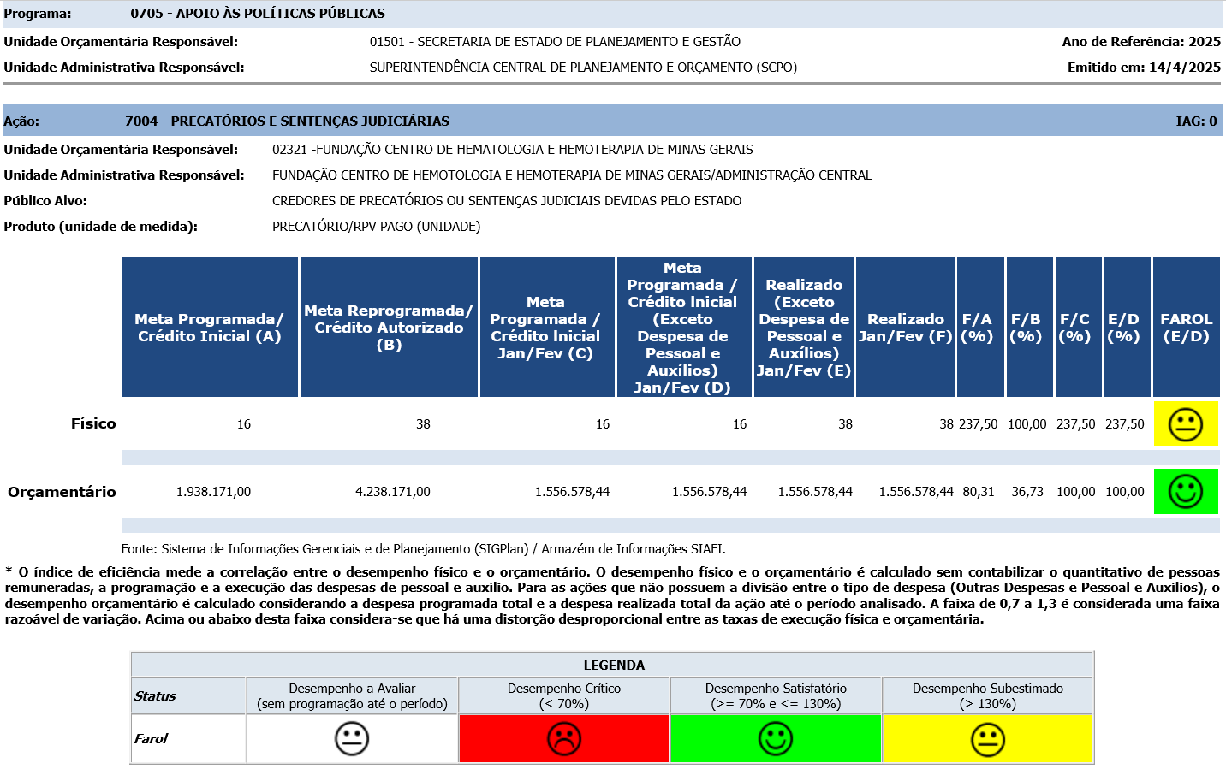
Ação: 7004 - PRECATÓRIOS E SENTENÇAS JUDICIÁRIAS | IAG: 0
- Primeiro Bimestre
Justificativa de Desempenho Jan-Fev: Foi necessário realizar suplementação nesta ação para viabilizar a cobertura de despesas com pagamento de honorários para empenho/pagamento de processos, uma vez que despesas do grupo custeio não são estimadas no momento de elaboração/revisão do PPAG. E cobertura de despesas do grupo pessoal com RPV e precatórios. Portanto o resultado subestimado tem como causa foram estimados na LOA 16 unidades de precatórios, mas no primeiro bimestre foram cobertos 38 processos entre RPV e precatórios, sendo que os RPV não são estimados na LOA e computados no momento da execução da despesa.
Outras informações de situação: Foram cobertos 8 processos de precatórios e 30 processos de RPV no grupo de despesa de pessoal.

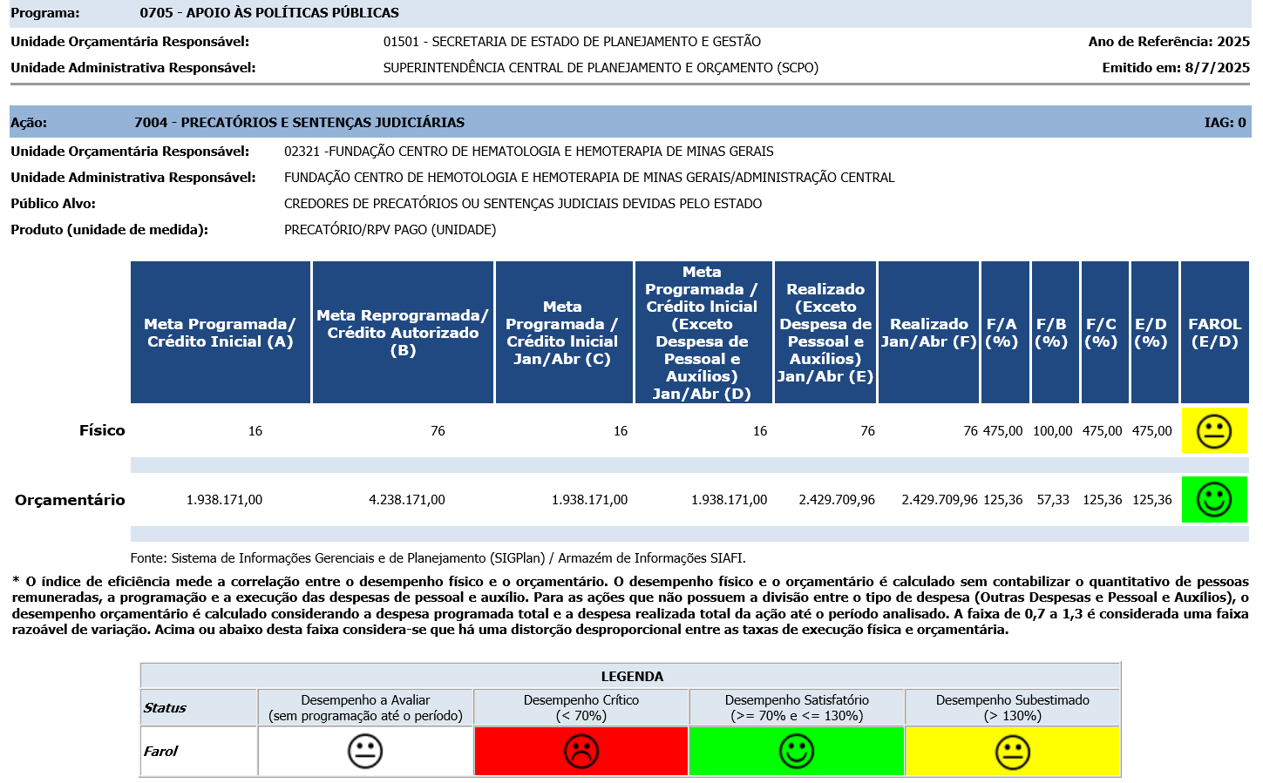
Ação: 7004 - PRECATÓRIOS E SENTENÇAS JUDICIÁRIAS | IAG: 0
- Segundo Bimestre
Justificativa de Desempenho Jan-Abr: O resultado subestimado é recorrente dadas a particularidades inerentes: somente estimar na LOA unidades de precatórios a serem realizados no ano, mas a execução orçamentária e financeira no decorrer do ano considera também RPV. Sendo estes empenhados/liquidados e pagos conforme prazos determinados em mandados judiciais. Portanto a Fundação não tem autonomia para tentar buscar resultados mais próximos da realização.

Outras informações de situação: No bimestre foram cobertos 38 unidades de processos de precatórios e RPV, considerando o grupo de pessoal. Ainda são cobertos nessa ação as despesas com honorários advocatícios e patronal.

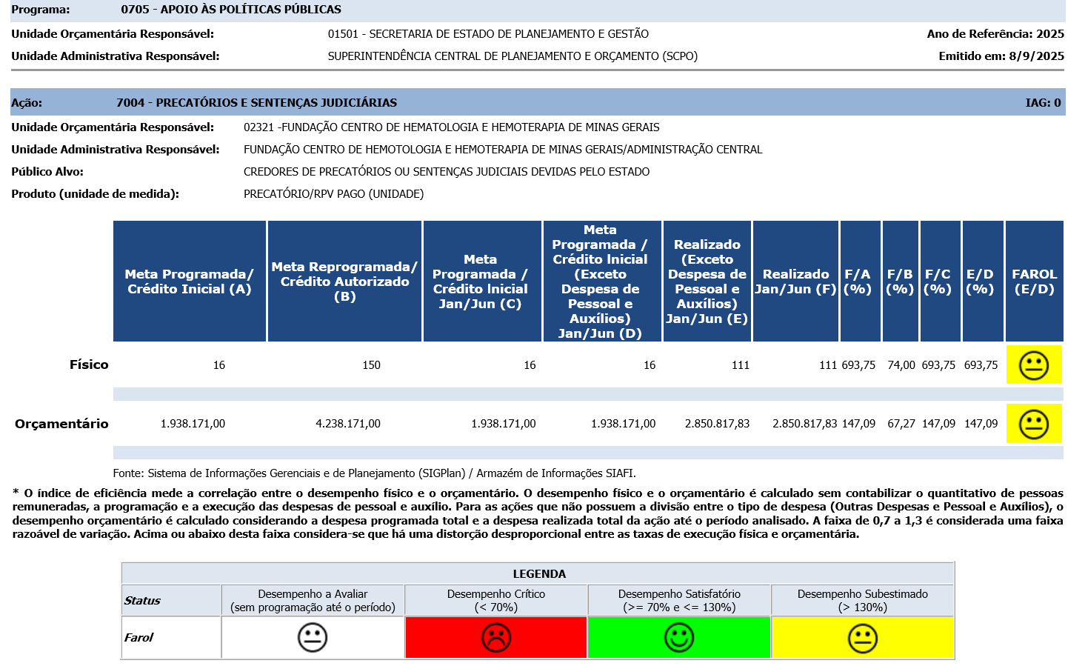
Ação: 7004 - PRECATÓRIOS E SENTENÇAS JUDICIÁRIAS | IAG: 0
- Terceiro Bimestre
Justificativa de Desempenho Jan-Jun: Essa ação devido as particularidades não tem como realizar estimativa de quantitativos físicos e orçamentários mensalmente, ocorrendo durante o decorrer o exercício situações que impactam diretamente na execução dessa ação.
Outras informações de situação: Neste bimestre foram pagos total de 35 RPVs e Precatórios.
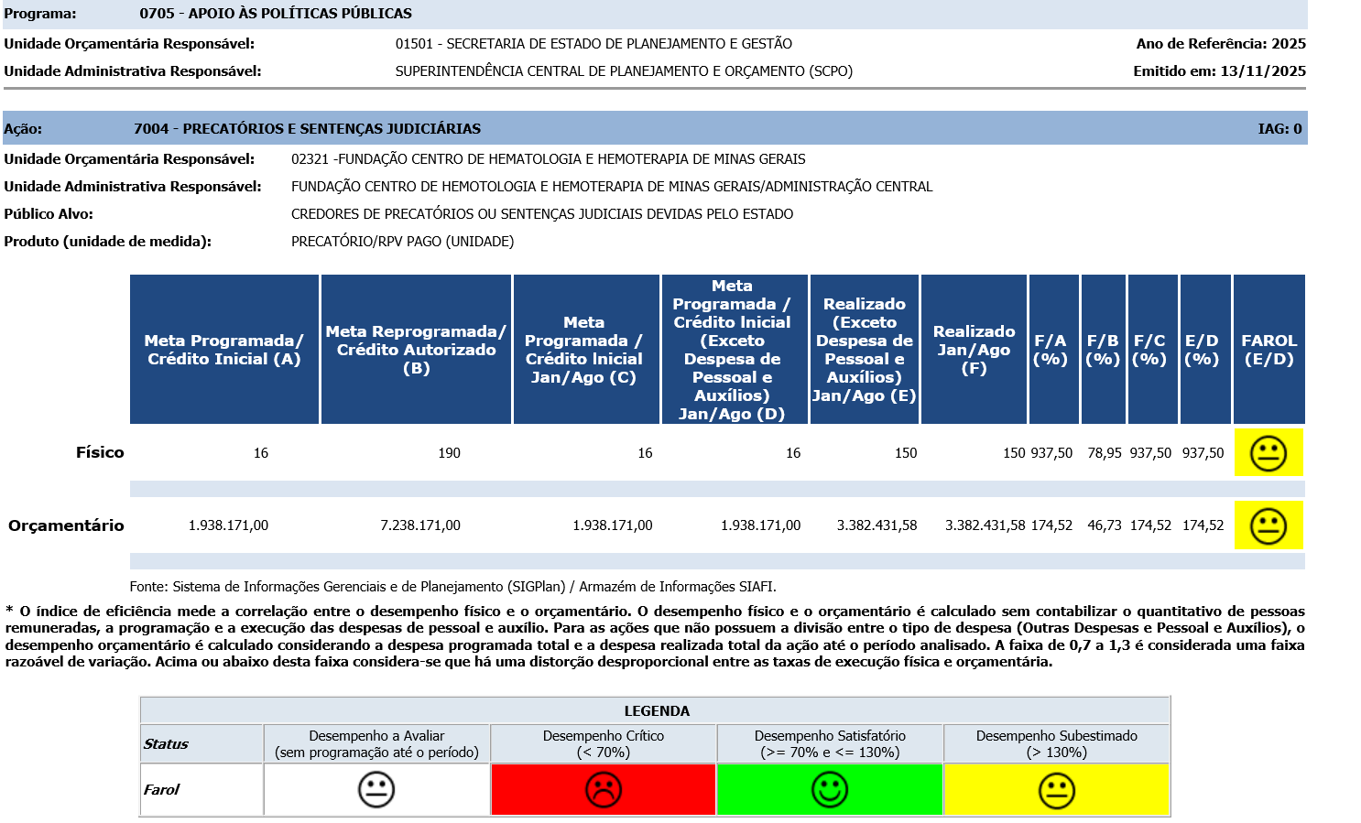
Ação: 7004 - PRECATÓRIOS E SENTENÇAS JUDICIÁRIAS | IAG: 0
- Quarto Bimestre
Justificativa de Desempenho Jan-Ago: Como já informado nos bimestres anteriores, a previsão na LOA é apenas com quantitativo e valor de precatórios, não sendo estimado despesas com RPVs, uma vez que a Fundação recebe muitas demandas durante o exercício. Por conta disso, os status físico e orçamentário ficam subestimados.
Outras informações de situação: No mês de julho, foram quitados 2 precatórios e 22 Requisitórios de Pequeno Valor (RPVs). Já no mês de agosto, foram quitados 15 RPVs, além da cobertura de honorários advocatícios e despesas com patronal.

